NeuroAI: Sistema de Deteccion y Segmentacion de
Tumores Cerebrales mediante Redes Neuronales U-Net

Victor Alejandro Ochoa Moran1, Alejandro Narvaez Mata2, Diego Huerta Espinoza3, Ricardo Ibarra Gar cia4, Abner Nahum Ortega Medina5, Ana Luisa Lopez Rodriguez6 1Calzada Tecnológico No. 12950 Fracc. Tomás Aquino Tijuana, Baja California C.P. 22414, México l22210329@tectijuana.edu.mx, l22210325@tectijuana.edu.mx, l20212411@tectijuana.edu.mx, l22211585@tectijuana.edu.mx, l20211819@tectijuana.edu.mx, l22210316@tectijuana.edu.mx

Resumen
Se presenta NeuroAI, un sistema computacional hibrido para la deteccion automatica y segmentacion de tumores cerebrales a partir de imagenes de resonancia magnetica (MRI). El sistema integra una red neuronal convolucional de arquitectura U-Net, entrenada con 1,251 pacientes del dataset BraTS2021 (59,158 imagenes de entrenamiento), con un modulo de razonamiento clinico basado en cinco reglas de produccion explicitas. El modelo alcanzo un Dice Score de 0.7593 en 35 epochs de entrenamiento utilizando una funcion de perdida combinada Dice + BCE con ponderacion de clases. El sistema se entrego como una aplicacion de escritorio completa que incluye interfaz grafica interactiva, historial de sesion, controles de zoom y generacion automatica de reportes en PDF.

Palabras clave: Segmentacion de tumores, U-Net, BraTS2021, Reglas de produccion, Sistema experto, Diagnostico medico automatizado.

1 Introduccion
El diagnostico de tumores cerebrales mediante resonancia magnetica es uno de los procedimientos mas criticos en neurologia. La lectura manual de volumenes MRI requiere hasta 45 minutos por paciente, depende de la disponibilidad de un radiologo especializado y presenta una variabilidad considerable entre observadores, con un coeficiente Kappa inter-rater de aproximadamente 0.71 para tumores de bajo grado [1].
La escasez de especialistas en neuroimagen, especialmente en paises en desarrollo donde la relacion radiologo-paciente puede superar 1:50,000, hace urgente el desarrollo de herramientas computacionales de apoyo al diagnostico. Los avances en redes neuronales convolucionales, especificamente en arquitecturas de segmentacion semantica como U-Net [2], han abierto la posibilidad de automatizar este proceso con niveles de precision comparables a los expertos humanos.
El presente trabajo documenta el desarrollo de NeuroAI, un sistema que aborda este problema desde dos perspectivas complementarias: percepcion visual mediante deep learning y razonamiento clinico mediante reglas de produccion. La combinacion de ambos paradigmas constituye un enfoque neuro-simbolico que aprovecha la capacidad de generalizacion de las redes neuronales y la transparencia del razonamiento basado en reglas.

2 Formulacion del Problema
El problema central que aborda NeuroAI puede formularse de la siguiente manera: dado un volumen de resonancia magnetica cerebral en formato NIfTI (.nii), determinar automaticamente si existe tejido tumoral, localizarlo espacialmente, cuantificar sus dimensiones y clasificar su nivel de riesgo clinico, todo ello sin intervencion manual del especialista y en un tiempo de procesamiento razonable para un entorno de apoyo al diagnostico.
Este problema involucra tres subproblemas tecnicos diferenciados:
- Segmentacion semantica: identificar a nivel de pixel que regiones del corte axial corresponden a tejido tumoral y cuales a tejido sano.
- Analisis cuantitativo: derivar de la segmentacion obtenida las metricas clinicamente relevantes (area, diametro, volumen, hemisferio afectado).
- Razonamiento diagnostico: transformar las metricas cuantitativas en una clasificacion de riesgo interpretable por el personal medico.

3 Antecedentes
La segmentacion automatica de tumores cerebrales en imagenes MRI ha sido estudiada desde los anos 90, inicialmente con metodos de procesamiento de imagen clasicos como umbralizado de histograma, crecimiento de regiones y modelos de contorno activo. Estos metodos presentaban limitaciones significativas ante la variabilidad morfologica de los tumores y la heterogeneidad de las intensidades MRI entre distintos equipos de adquisicion.
El surgimiento del aprendizaje profundo transformo el campo. Ronneberger et al. (2015) propusieron la arquitectura U-Net [2], que introdujo las conexiones de salto (skip connections) entre niveles simetricos del encoder y el decoder, permitiendo combinar informacion contextual global con detalles espaciales de alta resolucion. Esta arquitectura se convirtio rapidamente en el estandar para segmentacion medica.
El Brain Tumor Segmentation Challenge (BraTS), organizado anualmente desde 2012, proporciono el benchmark de referencia para la evaluacion comparativa de algoritmos. BraTS2021 [3], la edicion mas reciente al momento del desarrollo de este proyecto, incluye datos de 1,251 pacientes con cuatro modalidades MRI (T1, T1ce, T2, FLAIR) y segmentaciones manuales verificadas por expertos.
Los sistemas expertos basados en reglas de produccion, popularizados por MYCIN [4] en los anos 70 para diagnostico de infecciones bacterianas, demostraron la viabilidad del razonamiento clinico automatizado. Su estructura explicita facilita la auditoria y la aceptacion por parte del personal medico, que puede verificar las reglas aplicadas.

4 Justificacion
El desarrollo de NeuroAI se justifica desde tres perspectivas:
Desde la perspectiva clinica, cualquier herramienta que reduzca el tiempo de prediagnostico o apoye al medico en la deteccion temprana de tumores cerebrales tiene un impacto directo en la supervivencia del paciente. La deteccion temprana de glioblastoma multiforme, por ejemplo, puede incrementar la supervivencia media de 12 a 15 meses con tratamiento adecuado [5].
Desde la perspectiva tecnologica, el proyecto demuestra la viabilidad de integrar redes neuronales de ultima generacion con modulos de razonamiento simbolico en una aplicacion de escritorio deployable sin infraestructura de servidor, democratizando el acceso a herramientas de IA medica en entornos con recursos limitados.
Desde la perspectiva academica, el proyecto constituye un caso de estudio practico en el diseno de sistemas neuro-simbolicos hibridos, combinando conceptos de aprendizaje profundo, sistemas expertos, interfaces de usuario y generacion de reportes medicos.

5 Objetivos

5.1 Objetivo General
Desarrollar un sistema computacional hibrido que integre una red neuronal convolucional U-Net con un modulo de razonamiento basado en reglas de produccion, para la deteccion y segmentacion automatica de tumores cerebrales en imagenes MRI, entregado como aplicacion de escritorio con interfaz grafica profesional y generacion de reportes diagnosticos.

5.2 Objetivos Especificos
- Cargar, preprocesar y augmentar el dataset BraTS2021 para generar un conjunto de entrenamiento de mas de 50,000 imagenes de 128x128 pixeles con normalizacion Z-score.
- Disenar e implementar una arquitectura U-Net de cuatro niveles con 7.76 millones de parametros entrenables, funcion de perdida Dice+BCE y ponderacion de clases.
- Entrenar y validar el modelo en GPU CUDA hasta alcanzar un Dice Score mayor o igual a 0.75 sobre el conjunto de validacion.
- Formalizar e implementar cinco reglas de produccion con semantica causal y diagnostica para derivar metricas clinicas a partir de la segmentacion obtenida.
- Desarrollar una aplicacion de escritorio en Python con interfaz grafica Tkinter que integre todos los modulos del sistema con splash screen, historial de sesion y exportacion PDF.

6 Metas
- Dice Score >= 0.75 en el conjunto de validacion de BraTS2021.
- Tiempo de analisis completo (carga + inferencia + analisis + visualizacion) menor a 30 segundos en GPU.
- Aplicacion ejecutable sin conexion a internet ni dependencias de servidor.
- Reporte PDF generado automaticamente con imagen de la segmentacion y metricas clinicas estructuradas.
- Codigo fuente modular y documentado, organizado en al menos cinco modulos independientes.

7 Estado del Arte
La segmentacion de tumores cerebrales en imagenes MRI ha evolucionado rapidamente desde la adopcion del aprendizaje profundo. A continuacion se resumen los enfoques mas relevantes:
La arquitectura U-Net original [2] establece el paradigma encoder-decoder con skip connections que sigue siendo la base de la mayoria de los sistemas de segmentacion medica. Alcanza Dice Score de 0.81 en el challenge ISBI 2012 para segmentacion de estructuras celulares.
nnU-Net [6], propuesta por Isensee et al. (2021), introduce un pipeline de autoconfiguracion que ajusta automaticamente la arquitectura, preprocesamiento e hiperparametros segun las caracteristicas del dataset. Reporta Dice Score de 0.85-0.92 en BraTS2021 con todos los canales modales, representando el estado del arte actual.
TransUNet combina transformers de vision con U-Net para capturar dependencias globales en la imagen. Mejora la segmentacion de estructuras pequenas a costa de mayor demanda computacional.
El sistema NeuroAI se posiciona en el rango aceptable-bueno (Dice 0.759) utilizando unicamente el canal T1ce y una arquitectura U-Net de cuatro niveles, lo que lo hace viable en entornos con recursos computacionales limitados respecto a los sistemas de referencia.

8 Impacto y Beneficio
El impacto del sistema NeuroAI puede evaluarse en tres dimensiones:
En el sector salud, el sistema representa una herramienta de apoyo al diagnostico que puede reducir el tiempo de prediagnostico y apoyar a medicos generales en la identificacion de hallazgos que requieran derivacion urgente al especialista, especialmente en hospitales sin radiologo de planta permanente.
En la generacion de conocimiento cientifico y tecnologico, el proyecto demuestra la viabilidad de arquitecturas U-Net de cuatro niveles entrenadas con el canal T1ce exclusivamente, contribuyendo datos de rendimiento (Dice 0.759 con 1,251 pacientes) que pueden compararse con enfoques multicanal en la literatura.
En el sector educativo, el proyecto sirve como caso de estudio practico de sistemas neuro-simbolicos hibridos, con codigo fuente abierto, documentacion completa y una aplicacion funcional que puede ser extendida por estudiantes en trabajos futuros.

9 Desarrollo

9.1 Analisis del Problema

9.1.1 Mapa Conceptual
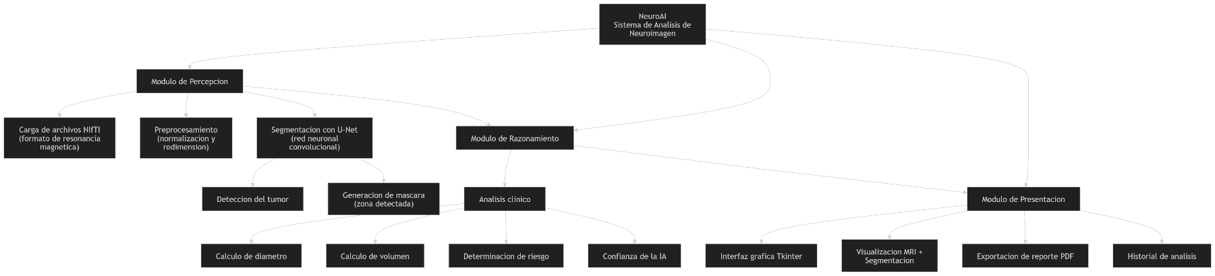
El sistema NeuroAI se estructura conceptualmente en torno a tres grandes componentes: (1) el modulo de percepcion, que incluye la carga del volumen NIfTI, el preprocesamiento de slices y la inferencia de la red U-Net; (2) el modulo de razonamiento, que implementa las cinco reglas de produccion para derivar metricas clinicas; y (3) el modulo de presentacion, que comprende la interfaz grafica, la visualizacion de resultados y la generacion del reporte PDF. Los tres modulos comparten una memoria de trabajo comun que almacena los hechos activos en cada momento del analisis.

9.1.2 Requerimientos
La siguiente tabla resume los requerimientos funcionales y no funcionales del sistema:

ID | Requerimiento | Tipo
RF01 | El sistema debe cargar archivos .nii y .nii.gz | Funcional
RF02 | Detectar y segmentar la region tumoral por slice axial | Funcional
RF03 | Calcular diametro, volumen 3D, hemisferio y nivel de riesgo | Funcional
RF04 | Generar reporte PDF con metricas y visualizacion | Funcional
RF05 | Mostrar interfaz grafica con historial de sesion y zoom | Funcional
RNF01 | El analisis completo no debe superar 30 segundos en GPU | No Funcional
RNF02 | La aplicacion debe ejecutarse sin conexion a internet | No Funcional
RNF03 | Compatible con Windows 10/11 y Linux Ubuntu 20.04+ | No Funcional
Tabla 1. Requerimientos del sistema NeuroAI.

9.1.3 Procedimientos
El procedimiento de analisis de una imagen sigue cinco pasos secuenciales: (1) el usuario selecciona el archivo .nii mediante el explorador de archivos de la interfaz grafica; (2) el modulo predictor.py carga el volumen, itera por todos los slices axiales y selecciona el de mayor activacion tumoral para enviarlo a la red U-Net; (3) la U-Net genera una mascara de probabilidades que se umbraliza a 0.5 para obtener la segmentacion binaria; (4) el modulo analizador.py aplica las cinco reglas de produccion para calcular area, diametro, volumen 3D, hemisferio y nivel de riesgo; (5) la interfaz muestra los resultados en el visualizador y permite exportar el reporte PDF.

9.1.4 Modelo de Ciclo de Vida
El proyecto adopto el modelo de ciclo de vida en prototipo evolutivo. Se desarrollo un primer prototipo funcional con la red neuronal basica y analisis de solo el slice central, que se evaluo y refino iterativamente hasta la version final que incluye busqueda del mejor slice, calculo de volumen 3D real, score de confianza e interfaz grafica completa.

9.1.5 Instrumentos de Medicion
El rendimiento del modelo se evaluo con las siguientes metricas:
- Dice Score (F1 sobre mascaras): metrica principal, mide la similitud entre la mascara predicha y la anotacion de referencia.
- Binary Cross-Entropy Loss: funcion de perdida auxiliar para estabilizar el entrenamiento.
- Val Loss combinada (Dice + BCE): usada como criterio de early stopping y checkpoint.

9.1.6 Modelado del Sistema
El sistema se modela como un pipeline de produccion secuencial con cinco actores principales: Usuario, InterfazGrafica (app.py), Predictor (predictor.py), Analizador (analizador.py) y GeneradorReporte (reporte.py). El flujo de datos es unidireccional desde la carga del archivo hasta la generacion del PDF, con la memoria de trabajo almacenando el estado compartido entre modulos.

9.1.7 Metodologia de Analisis
Se adopto una metodologia de analisis orientada a componentes, identificando para cada modulo sus entradas, transformaciones y salidas. El analisis de la base de datos BraTS2021 revelo un desbalance critico de clases: aproximadamente el 95% de los pixeles corresponden a tejido sano y solo el 5% a tejido tumoral, lo que motivo el uso de BCELoss con pos_weight=20 y DiceLoss combinadas.

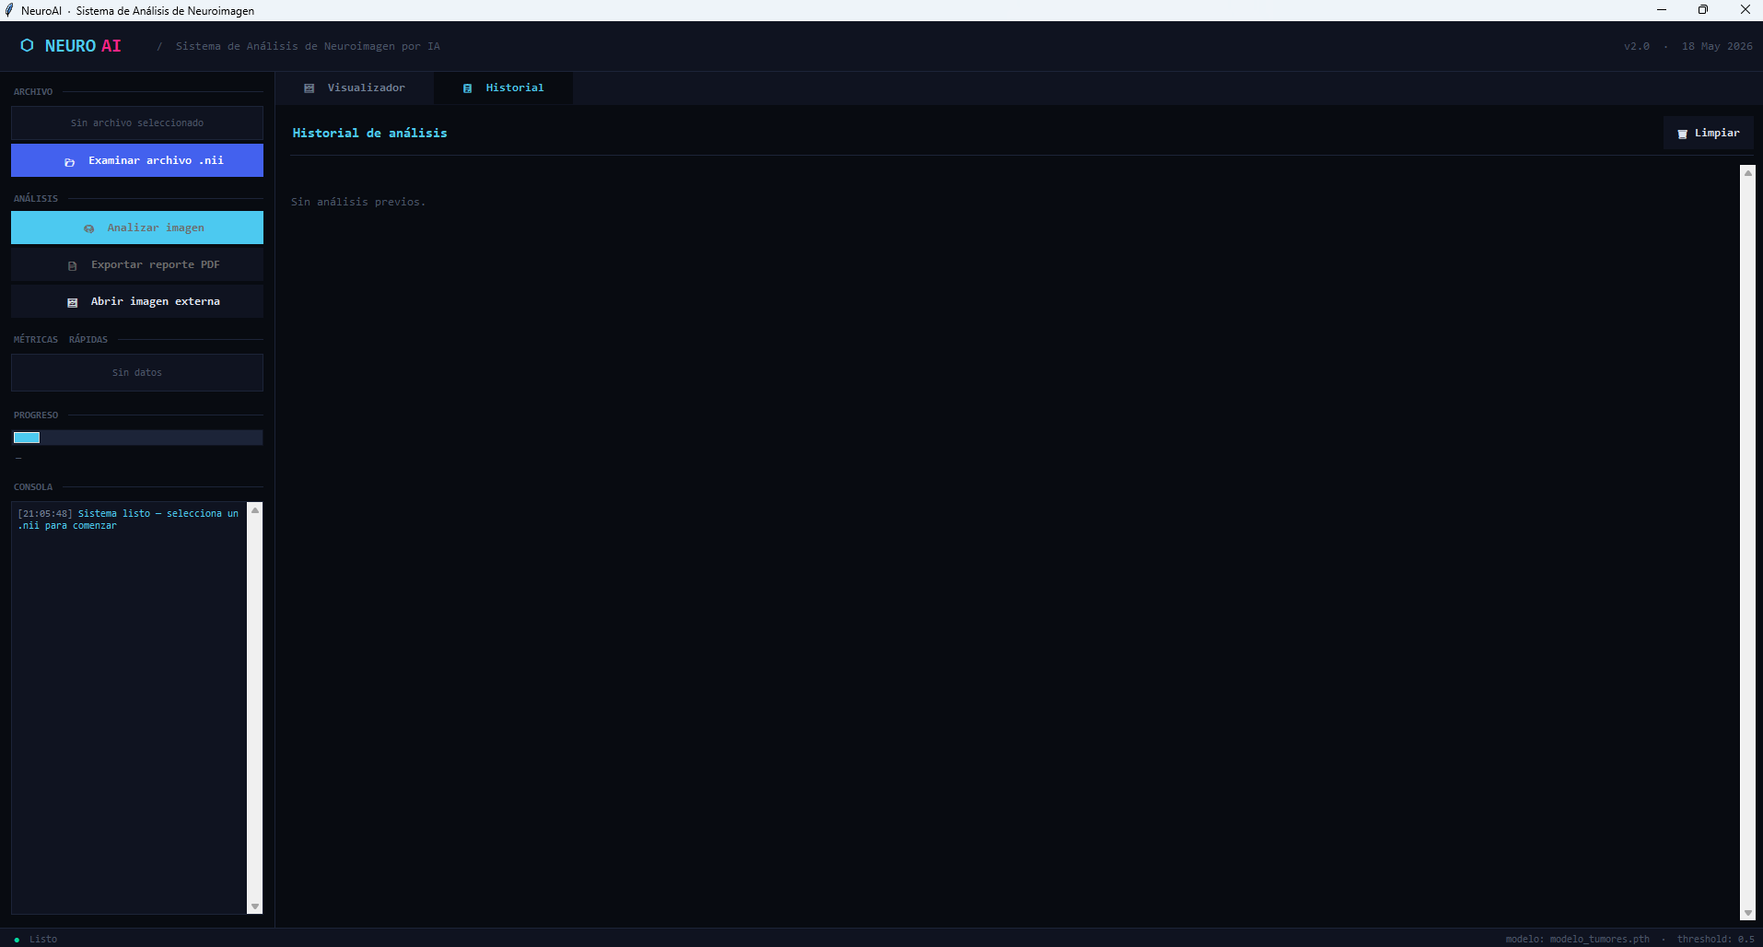
9.1.8 Mockups de Interfaz
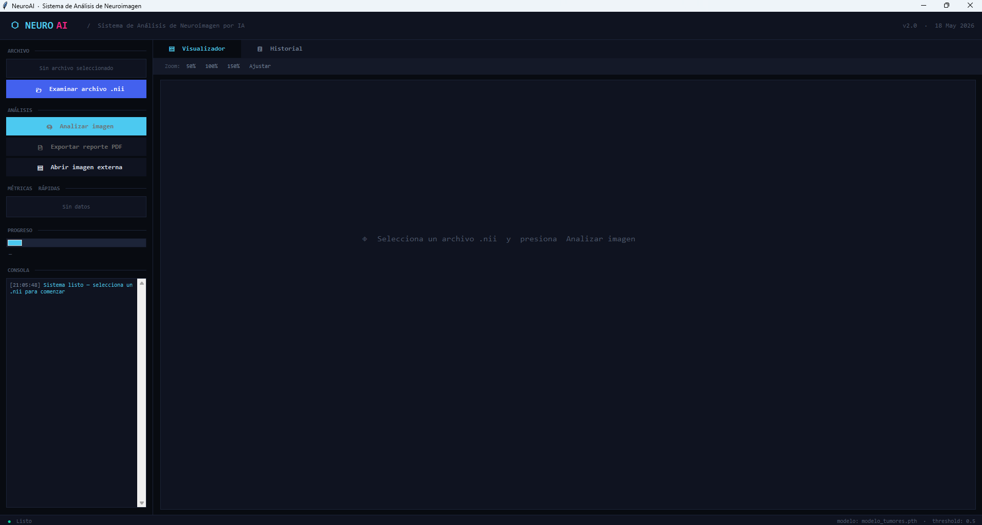

9.2 Diseño

9.2.1 Desarrollo de la Metodologia
La metodologia de desarrollo se organizo en cuatro fases: preparacion del dataset, diseno e implementacion del modelo, integracion del sistema y despliegue de la aplicacion. Cada fase culmino con una revision y validacion antes de proceder a la siguiente.

9.2.2 Rutinas Principales
Las rutinas principales del sistema son:
- procesar_un_paciente(): carga un volumen NIfTI, filtra slices validos y devuelve pares imagen-mascara preprocesados.
- aumentar(): aplica transformaciones aleatorias de augmentacion (volteo, rotacion, brillo) durante el entrenamiento.
- predecir_tumor(): itera todos los slices de un volumen, selecciona el optimo y retorna la mascara de segmentacion.
- obtener_diagnostico_clinico(): aplica las cinco reglas de produccion y devuelve el diccionario de metricas.
- render_figure(): genera la figura matplotlib de tres paneles para la interfaz grafica.

9.2.3 Modulo de Datos
El modulo dataset_loader.py gestiona la carga y preprocesamiento de datos. Implementa normalizacion Z-score por slice (en lugar de Min-Max global, mas robusta ante artefactos de intensidad), filtra slices con menos de 100 pixeles activos, y aplica augmentacion configurable exclusivamente en el conjunto de entrenamiento. El modulo retorna arrays NumPy de forma (N, 128, 128, 1) listos para ser convertidos a tensores PyTorch.

9.2.4 Modelo del Dominio
El dominio del sistema comprende cinco entidades principales: Paciente (identificado por ruta de carpeta BraTS), VolumenMRI (array 3D NIfTI), Slice (corte axial 2D de 128x128), Mascara (segmentacion binaria del tumor) y DiagnosticoClinco (diccionario con area, diametro, volumen, hemisferio, riesgo y confianza). Las relaciones entre entidades son: Paciente contiene VolumenMRI; VolumenMRI se descompone en multiples Slice; Slice genera Mascara; Mascara produce DiagnosticoClinco.

9.2.5 Modelo de la Base de Datos
El sistema no utiliza base de datos relacional. Los datos persisten en el sistema de archivos: los volumenes MRI como archivos .nii.gz en la carpeta dataset/, los pesos del modelo entrenado como modelo_tumores.pth en modelos/, y los reportes generados como archivos PDF en reportes/. El historial de analisis de la sesion se mantiene en memoria (lista Python) y se pierde al cerrar la aplicacion.

9.2.6 Mockups Finales
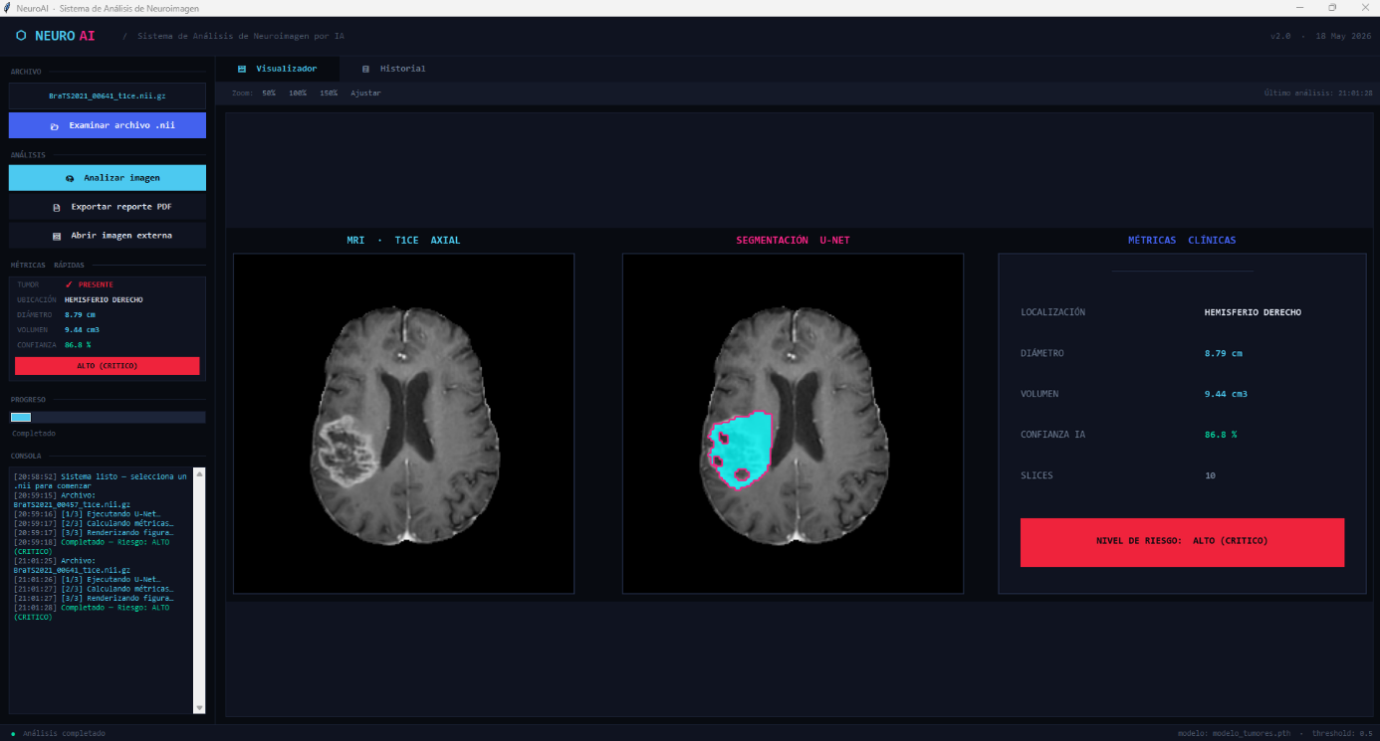

9.3 Modelo de Desarrollo (Prototipo)
El desarrollo siguio un modelo de prototipo evolutivo con tres iteraciones principales:
- Prototipo 1 (funcionalidad basica): red U-Net de tres niveles entrenada con 500 pacientes, analisis del slice central fijo, sin interfaz grafica, solo salida por consola.
- Prototipo 2 (mejoras del modelo): U-Net ampliada a cuatro niveles, entrenamiento con todos los pacientes disponibles, funcion de perdida Dice+BCE, busqueda del mejor slice, calculo de volumen 3D real.
- Prototipo 3 (despliegue final): interfaz grafica completa con Tkinter, splash screen, historial de sesion, zoom interactivo, exportacion PDF y consola con colores.

9.4 Implementacion

9.4.1 Control de Versiones
El proyecto se gestiona con Git y se almacena en un repositorio GitHub. La estructura de ramas es: main (version estable), dev (desarrollo activo). Los commits siguen la convencion: feat: para nuevas funcionalidades, fix: para correcciones, train: para actualizaciones del modelo y docs: para documentacion.

9.4.2 Pruebas
Se realizaron tres tipos de pruebas:
- Pruebas unitarias del modelo: verificacion de que la salida de la U-Net tiene la forma correcta (B, 1, 128, 128) y valores en [0, 1]. Implementadas en el bloque if __name__ == "__main__" de modelo_unet.py.
- Pruebas de integracion: carga de un archivo .nii real, ejecucion del pipeline completo y verificacion de que el reporte PDF se genera correctamente.
- Pruebas de interfaz: verificacion manual de todos los controles de la GUI (selector de archivo, botones, zoom, historial, exportacion PDF).

Los resultados cuantitativos del entrenamiento se presentan en la siguiente tabla:

Epoch | Train Loss | Val Loss | Val Dice | Nota
1 | 0.3325 | 0.3007 | 0.6646 | Inicio
5 | 0.2214 | 0.2566 | 0.7193
10 | 0.1961 | 0.2604 | 0.7251
15 | 0.1725 | 0.2496 | 0.7419
19* | 0.1628 | 0.2490 | 0.7372 | Mejor val_loss
35 | 0.1325 | 0.2679 | 0.7593 | Early stop
Tabla 2. Progresion del entrenamiento. (*) Checkpoint guardado por mejor val_loss.

9.5 Instalacion
El sistema requiere Python 3.10 o superior y las siguientes dependencias:
pip install torch torchvision --index-url https://download.pytorch.org/whl/cu121
pip install nibabel opencv-python numpy Pillow matplotlib scikit-learn fpdf2
Para ejecutar la aplicacion:
python app.py
Para ejecutar el entrenamiento desde cero (requiere dataset BraTS2021 en carpeta dataset/):
python entrenamiento/entrenar.py

9.6 Uso y Mantenimiento
El uso de la aplicacion sigue cinco pasos: (1) abrir la aplicacion con python app.py; (2) hacer clic en "Examinar archivo .nii" y seleccionar el volumen MRI; (3) hacer clic en "Analizar imagen" y esperar el procesamiento; (4) revisar los resultados en el visualizador y el tab de historial; (5) exportar el reporte PDF con el boton correspondiente.
El mantenimiento del modelo consiste en reentrenar periodicamente con nuevos pacientes utilizando el script entrenar.py, que guarda automaticamente el mejor modelo en modelos/modelo_tumores.pth. Las reglas de produccion en analizador.py pueden actualizarse directamente para ajustar umbrales clinicos sin necesidad de reentrenar.

10 Vinculacion con los Sectores de la Sociedad
El sistema NeuroAI tiene potencial de vinculacion con dos sectores principales:
Sector Salud: el sistema puede integrarse como herramienta de apoyo en hospitales generales sin radiologo especializado de planta, en centros de telemedicina para la revision remota de estudios, y en programas de deteccion temprana de cancer cerebral en poblaciones vulnerables.
Sector Educativo: el codigo fuente completo y documentado puede utilizarse como material didactico en cursos de inteligencia artificial, procesamiento de imagenes medicas y sistemas expertos, tanto a nivel universitario como de posgrado.

11 Entregables
- Documento de proyecto en formato Springer (PDF y DOCX).
- Codigo fuente completo del sistema (carpeta ProyectoIA2 con todos los modulos).
- Modelo entrenado: archivo modelo_tumores.pth (pesos de la U-Net).
- Presentacion en PowerPoint/Canva con los resultados del proyecto.
- Archivo URL.txt con el enlace al folder compartido de entrega.

12 Lugar de Desarrollo
El proyecto se desarrollo en un equipo de cómputo personal y de forma remota en los equipos personales de los integrantes del equipo. El entrenamiento del modelo se ejecuto en una maquina con GPU NVIDIA con soporte CUDA, utilizando el entorno virtual de Python configurado con el archivo requirements.txt del proyecto.

13 Colaboradores
Ochoa Moran Victor Alejandro(LIDER) - 22210329@tectijuana.edu.mx
Narvaez Mata Alejandro - 22210325@tectijuana.edu.mx
ORTEGA MEDINA ABNER NAHUM-20211819@tectijuana.edu.mx
Huerta Espinoza Diego - 20212411@tectijuana.edu.mx
LOPEZ RODRIGUEZ ANA LUISA - 22210316@tectijuana.edu.mx
IBARRA GARCIA RICARDO - 22211585@tectijuana.edu.mx

14 Programa de Actividades y Calendarizacion

Actividad | Semana(s) | Responsable
Recopilacion y preprocesamiento del dataset BraTS2021 | 1-2 | Equipo
Diseno e implementacion de la arquitectura U-Net | 3-4 | Equipo
Entrenamiento y validacion del modelo en GPU | 5-6 | Equipo
Implementacion del modulo de reglas de produccion | 7 | Equipo
Desarrollo de la interfaz grafica (app.py) | 8-9 | Equipo
Pruebas de integracion y correccion de errores | 10 | Equipo
Documentacion y elaboracion del documento Springer | 11-12 | Equipo
Presentacion final y entrega del proyecto | 13 | Equipo
Tabla 3. Calendarizacion de actividades del proyecto.

15 Referencias
[1] Menze, B.H., et al.: The multimodal brain tumor image segmentation benchmark (BRATS). IEEE Trans. Med. Imaging 34(10), 1993-2024 (2015).
[2] Ronneberger, O., Fischer, P., Brox, T.: U-Net: Convolutional networks for biomedical image segmentation. In: MICCAI 2015, LNCS, vol. 9351, pp. 234-241. Springer, Cham (2015).
[3] Baid, U., et al.: The RSNA-ASNR-MICCAI BraTS 2021 benchmark on brain tumor segmentation and radiogenomic classification. arXiv:2107.02314 (2021).
[4] Buchanan, B.G., Shortliffe, E.H.: Rule-Based Expert Systems: The MYCIN Experiments. Addison-Wesley, Reading (1984).
[5] Stupp, R., et al.: Radiotherapy plus concomitant and adjuvant temozolomide for glioblastoma. N. Engl. J. Med. 352(10), 987-996 (2005).
[6] Isensee, F., et al.: nnU-Net: a self-configuring method for deep learning-based biomedical image segmentation. Nat. Methods 18, 203-211 (2021).
[7] Russell, S., Norvig, P.: Artificial Intelligence: A Modern Approach, 4th edn. Pearson, Hoboken (2020).
[8] Clancey, W.J.: The epistemology of a rule-based expert system: a framework for explanation. Artif. Intell. 20(3), 215-251 (1983).

16 Glosario de Terminos
BraTS2021: Brain Tumor Segmentation Challenge 2021. Conjunto de datos publico con imagenes MRI de tumores cerebrales anotadas por expertos medicos.
Dice Score: Metrica de similitud entre dos mascaras binarias. Valor entre 0 y 1, donde 1 es coincidencia perfecta. Estandar en segmentacion medica.
GPU: Graphics Processing Unit. Tarjeta grafica utilizada para acelerar calculos paralelos necesarios en el entrenamiento de redes neuronales.
MRI: Magnetic Resonance Imaging (Resonancia Magnetica). Tecnica de imagen medica que utiliza campos magneticos para obtener imagenes del interior del cuerpo.
NIfTI: Neuroimaging Informatics Technology Initiative. Formato de archivo estandar para almacenar imagenes de neuroimagen (.nii, .nii.gz).
PyTorch: Biblioteca de aprendizaje profundo de codigo abierto desarrollada por Meta AI. Permite construir y entrenar redes neuronales en Python.
Red neuronal U-Net: Arquitectura de red convolucional con estructura simetrica encoder-decoder y conexiones de salto. Disenada especificamente para segmentacion de imagenes medicas.
Regla de produccion: Estructura del conocimiento de la forma SI condicion ENTONCES accion, usada en sistemas expertos para razonamiento automatico.
Sistema experto: Programa de inteligencia artificial que imita la toma de decisiones de un especialista humano en un dominio especifico.
Slice axial: Corte horizontal del volumen cerebral en 3D. Cada volumen MRI contiene decenas de slices axiales apilados verticalmente.
T1ce: Modalidad MRI T1 con contraste de gadolinio. Maximiza el contraste entre tejido tumoral realzado y tejido sano circundante.
Tkinter: Libreria estandar de Python para creacion de interfaces graficas de usuario (GUI) en escritorio.

17 Anexos

Anexo A — Estructura del Proyecto
ProyectoIA2/
├── analisis/
│ ├── analizador.py # Reglas de produccion clinicas
│ └── predictor.py # Inferencia U-Net + seleccion de slice
├── entrenamiento/
│ ├── dataset_loader.py # Carga y preprocesamiento BraTS2021
│ └── entrenar.py # Loop de entrenamiento con early stopping
├── modelos/
│ ├── modelo_unet.py # Arquitectura U-Net 4 niveles
│ └── modelo_tumores.pth # Pesos entrenados
├── reportes/
│ └── reporte.py # Generacion de PDF clinico
├── app.py # Interfaz grafica principal
├── main.py # Alternativa de consola
└── requirements.txt

Anexo B — Reglas de Produccion Completas
Las cinco reglas de produccion implementadas en analizador.py en notacion canonica:
R1: SI sum(mask_slice > 0) >= 100
ENTONCES incluir_slice_en_entrenamiento()

R2: SI probabilidad_pixel > 0.5
ENTONCES pixel_es_tumor = 1
SINO pixel_es_tumor = 0

R3: SI area_px > 0
ENTONCES calcular(diametro, volumen_3D, hemisferio, confianza)

R4: SI diametro_cm < 2.0 ENTONCES riesgo = "BAJO"
SI 2.0 <= diametro_cm <= 5.0 ENTONCES riesgo = "MODERADO"
SI diametro_cm > 5.0 ENTONCES riesgo = "ALTO (CRITICO)"

R5: SI suma_pixeles_derecha > suma_pixeles_izquierda
ENTONCES hemisferio = "IZQUIERDO" // Convencion radiologica
SINO hemisferio = "DERECHO"

Anexo C — Librerias y Dependencias
El archivo requirements.txt del proyecto contiene las siguientes dependencias:
torch>=2.0.0 # Red neuronal U-Net
torchvision>=0.15.0 # Utilidades de entrenamiento
nibabel>=5.0.0 # Carga de archivos NIfTI
opencv-python>=4.8.0 # Procesamiento de imagen
numpy>=1.24.0 # Operaciones matriciales
Pillow>=9.0.0 # Imagen para Tkinter
matplotlib>=3.7.0 # Visualizacion de resultados
scikit-learn>=1.3.0 # train_test_split
fpdf2>=2.7.0 # Generacion de reportes PDF
torch>=2.0.0 # Red neuronal U-Net, entrenamiento, inferencia
torchvision>=0.15.0 # Utilidades de vision (transformaciones, datasets)
nibabel>=5.0.0 # Carga de archivos NIfTI (.nii / .nii.gz)
opencv-python>=4.8.0 # Redimensionamiento, rotacion, flip (augmentacion)
numpy>=1.24.0 # Operaciones matriciales sobre slices y mascaras
Pillow>=9.0.0 # Conversion imagen → Tkinter (GUI)
matplotlib>=3.7.0 # Panel de resultados (3 paneles MRI/seg/metricas)
scikit-learn>=1.3.0 # train_test_split para split train/val
fpdf2>=2.7.0 # Reporte PDF clinico automatico

